NAVEGA SEGURO
Aplicación educativa interactiva sobre seguridad digital

TRABAJO PRÁCTICO FINAL - DESARROLLO WEB
HTML · CSS · JavaScript

Estudiante | Agustina Busco
Proyecto | Navega Seguro
Tema TIC | Seguridad y ciudadanía digital
Fecha | Septiembre de 2026

El sitio fue diseñado para funcionar directamente desde un navegador, sin dependencias externas ni conexión obligatoria a Internet.

1. Descripción general del proyecto
Navega Seguro es un sitio web educativo interactivo orientado a estudiantes de Educación Media. Su propósito es presentar, de forma breve y práctica, hábitos vinculados con la seguridad digital: creación de contraseñas más resistentes, reconocimiento de intentos de phishing y toma de decisiones responsables al utilizar servicios en Internet.
La propuesta integra estructura semántica con HTML, diseño responsive con CSS e interactividad con JavaScript. Se priorizó que cada recurso interactivo tuviera una finalidad educativa y brindara retroalimentación inmediata al usuario.

2. Objetivos
- Crear una experiencia educativa clara, navegable y visualmente coherente sobre un tema relacionado con las TIC.
- Aplicar HTML para organizar el contenido en páginas y secciones semánticas.
- Utilizar CSS para construir una interfaz atractiva, adaptable a distintos tamaños de pantalla y con modo claro/oscuro.
- Implementar JavaScript para analizar datos ingresados, validar formularios, controlar juegos, mostrar resultados y guardar preferencias locales.
- Promover hábitos de seguridad digital mediante actividades basadas en situaciones cotidianas.

3. Estructura interna
Archivo / carpeta | Función | Contenido principal
index.html | Página de inicio | Presentación, ruta de aprendizaje y progreso
contrasenas.html | Módulo 1 | Teoría y analizador de contraseñas
phishing.html | Módulo 2 | Juego de seis situaciones simuladas
desafio.html | Módulo 3 | Quiz de ocho preguntas con puntuación
opinion.html | Módulo 4 | Formulario con validación en JavaScript
css/ | Diseño | Hoja de estilos general y responsive
js/ | Interactividad | Scripts generales y específicos de cada actividad
img/ | Recursos visuales | Ilustraciones SVG creadas para el proyecto

4. Funcionalidades e interactividad
Analizador de contraseñas: Evalúa en tiempo real longitud, uso de mayúsculas, minúsculas, números, símbolos y presencia de patrones previsibles. Incluye indicador de fortaleza, lista de criterios, opción de mostrar/ocultar y un generador de ejemplo.
Juego para detectar phishing: Presenta seis correos simulados. El usuario decide si parecen seguros o sospechosos, recibe una explicación inmediata y acumula aciertos.
Desafío final: Incluye ocho preguntas con cuatro opciones. Cada elección muestra retroalimentación, se calcula el puntaje y se asigna una insignia. También se guarda el mejor resultado en el navegador.
Formulario de opinión: Valida nombre o alias, módulo elegido, valoración, comentario y casilla de confirmación. El formulario es demostrativo y no envía datos a un servidor.
Preferencias y progreso: El sitio permite cambiar entre modo claro y oscuro. JavaScript utiliza almacenamiento local para conservar el tema elegido, módulos visitados y mejor puntaje.
Navegación móvil: En pantallas pequeñas la barra de navegación se transforma en un menú desplegable controlado con JavaScript.

5. Diseño y navegación
Se utilizó una paleta basada en azul, violeta y tonos neutros, asociada visualmente con tecnología y seguridad. La navegación principal aparece en todas las páginas y mantiene la misma ubicación y estilo. El diseño utiliza tarjetas, botones destacados, jerarquía tipográfica, espacios amplios e ilustraciones SVG propias. También se incorporaron etiquetas alternativas en imágenes, un enlace para saltar al contenido y estados de foco para mejorar la accesibilidad.

6. Capturas del sitio
Las siguientes capturas corresponden al proyecto final ejecutado con su hoja de estilos y scripts.
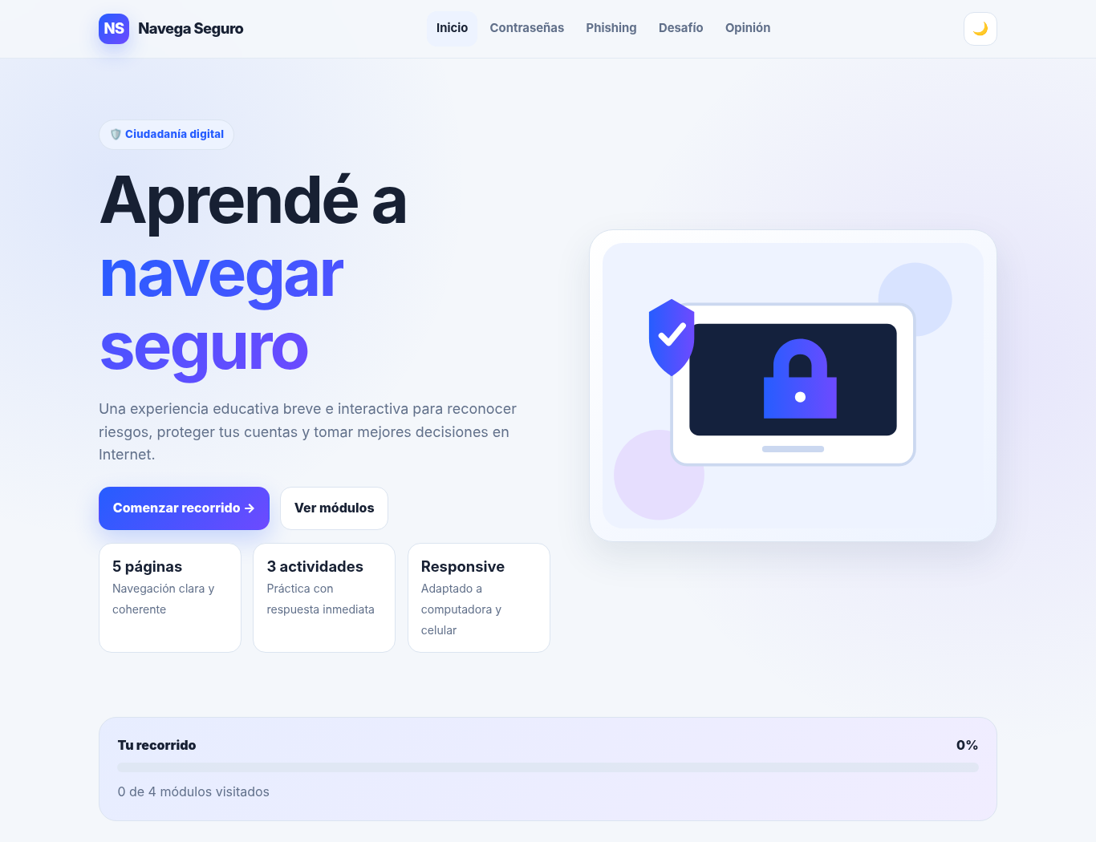
Figura 1. Página de inicio de Navega Seguro.

Módulo de contraseñas  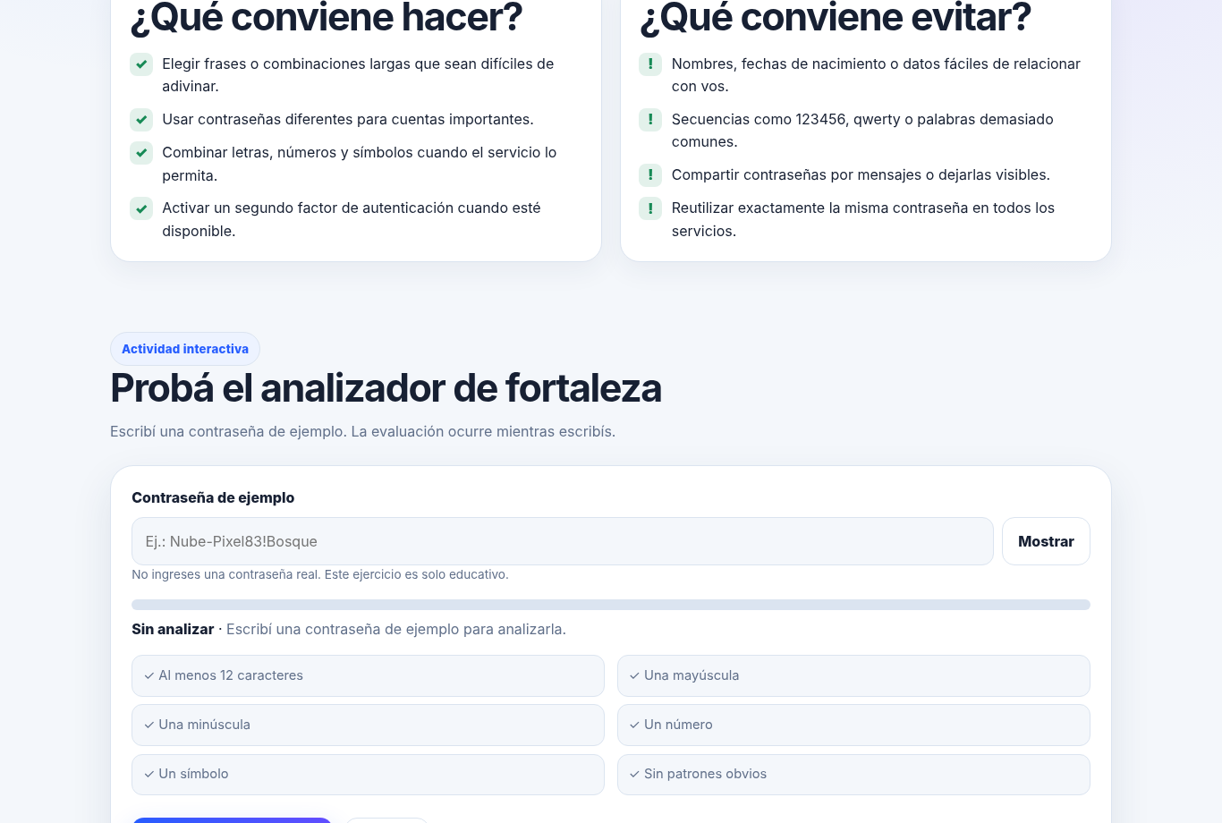 | Juego de phishing  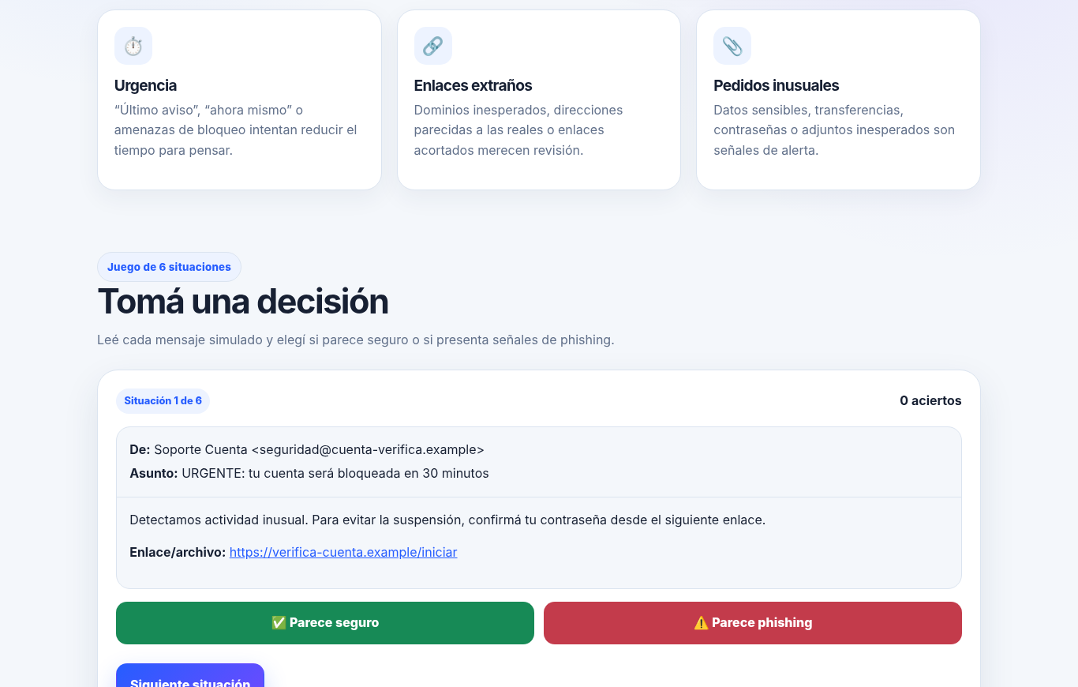
Figuras 2 y 3. Analizador de contraseñas y actividad para reconocer phishing.
Desafío final  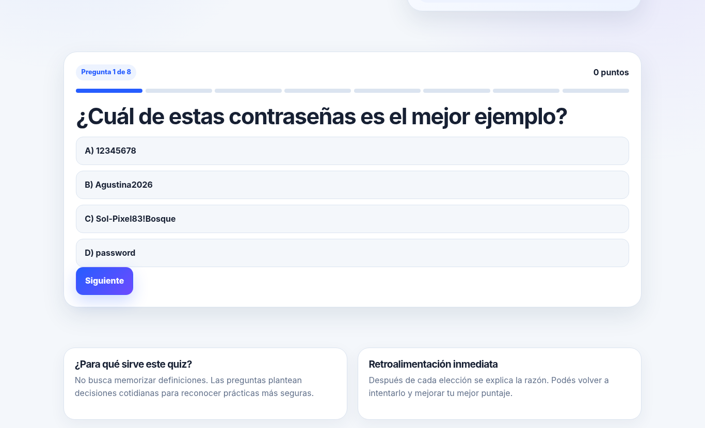 | Formulario de opinión  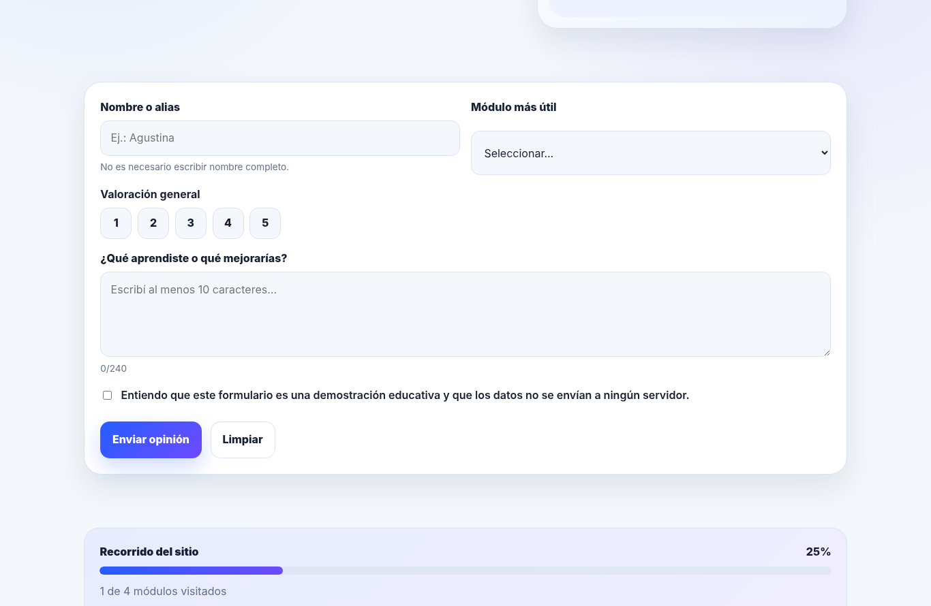
Figuras 4 y 5. Quiz con retroalimentación y formulario con validación.
Vista responsive (390 px)
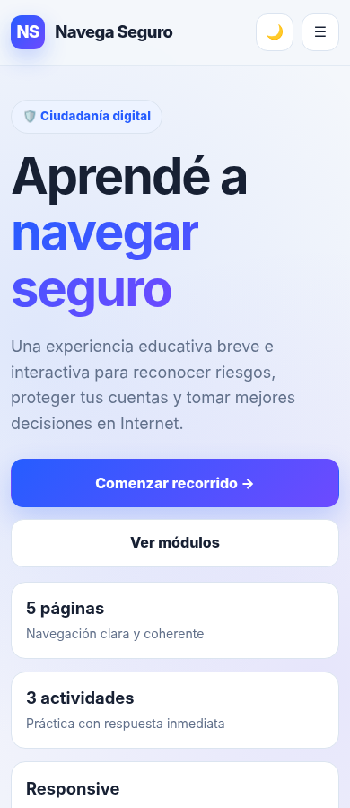
Figura 6. Inicio adaptado a una pantalla móvil.
En pantallas pequeñas, las tarjetas se apilan en una sola columna y la navegación se convierte en un menú desplegable para mantener la lectura y los botones accesibles.

7. Pruebas y correcciones realizadas
Antes de generar la entrega final se realizaron comprobaciones técnicas y funcionales sobre los archivos del proyecto:
- Revisión automática de rutas internas: enlaces HTML, archivos CSS, scripts JavaScript e imágenes existentes.
- Verificación de sintaxis de los archivos JavaScript con Node.js.
- Pruebas de interacción en un motor Chromium: analizador de contraseñas, generador de ejemplo, juego de phishing, quiz, validación del formulario, cambio de tema y menú móvil.
- Revisión visual a 1366 × 900 píxeles y 390 × 844 píxeles para comprobar la adaptación responsive.
- Comprobación de textos alternativos en las imágenes y estructura de navegación consistente.

8. Dificultades encontradas y soluciones
Dificultad | Solución aplicada
Mantener el mismo diseño en cinco páginas | Se creó una única hoja estilos.css y un script general app.js reutilizado en todo el sitio.
Lograr interactividad sin usar servidores o bases de datos | Las actividades se resolvieron completamente en el navegador mediante JavaScript y localStorage.
Adaptar una barra de navegación extensa a pantallas pequeñas | Se incorporó un menú móvil que se muestra únicamente por debajo de 900 px.
Dar retroalimentación educativa sin recargar la página | Los scripts actualizan el DOM dinámicamente para mostrar explicaciones, puntajes y resultados.
Evitar depender de imágenes externas | Se diseñaron ilustraciones SVG locales incluidas dentro de la carpeta img/.

9. Conclusión
El desarrollo de Navega Seguro permitió integrar los principales contenidos trabajados en el curso dentro de un único producto funcional. HTML organiza la información, CSS construye la identidad visual y la adaptación responsive, y JavaScript transforma las páginas en una experiencia interactiva mediante análisis, decisiones, validaciones, puntajes y preferencias del usuario.
El resultado final cumple con el mínimo de páginas solicitado y amplía la propuesta con actividades educativas, navegación consistente, recursos visuales propios y documentación. El proyecto puede abrirse desde index.html en un navegador moderno y no requiere instalaciones adicionales.

10. Instrucciones de uso
- Descomprimir la carpeta del proyecto.
- Abrir el archivo index.html con un navegador web moderno.
- Recorrer los módulos desde la barra de navegación o desde las tarjetas de la página principal.
- No ingresar contraseñas reales en el analizador: utilizar únicamente ejemplos inventados.

Contenido de la entrega
El archivo comprimido final incluye todos los recursos necesarios para abrir y revisar el proyecto sin instalaciones adicionales.
Elemento | Contenido
Páginas HTML | index, contraseñas, phishing, desafío y opinión
Carpeta css/ | Hoja de estilos general y diseño responsive
Carpeta js/ | Interactividad general y scripts de cada actividad
Carpeta img/ | Ilustraciones SVG locales
Carpeta capturas/ | Capturas utilizadas para documentar y verificar el proyecto
Informe_TPF_Navega_Seguro.docx | Documentación del proceso, funcionalidades, pruebas y dificultades

Antes de entregar
- Abrir index.html y comprobar que la navegación funciona.
- Mantener la estructura de carpetas sin mover archivos.
- Subir el archivo comprimido completo con el nombre solicitado por la consigna.
Nombre preparado para la entrega: JAVA-TPF-BUSCO AGUSTINA.zip

